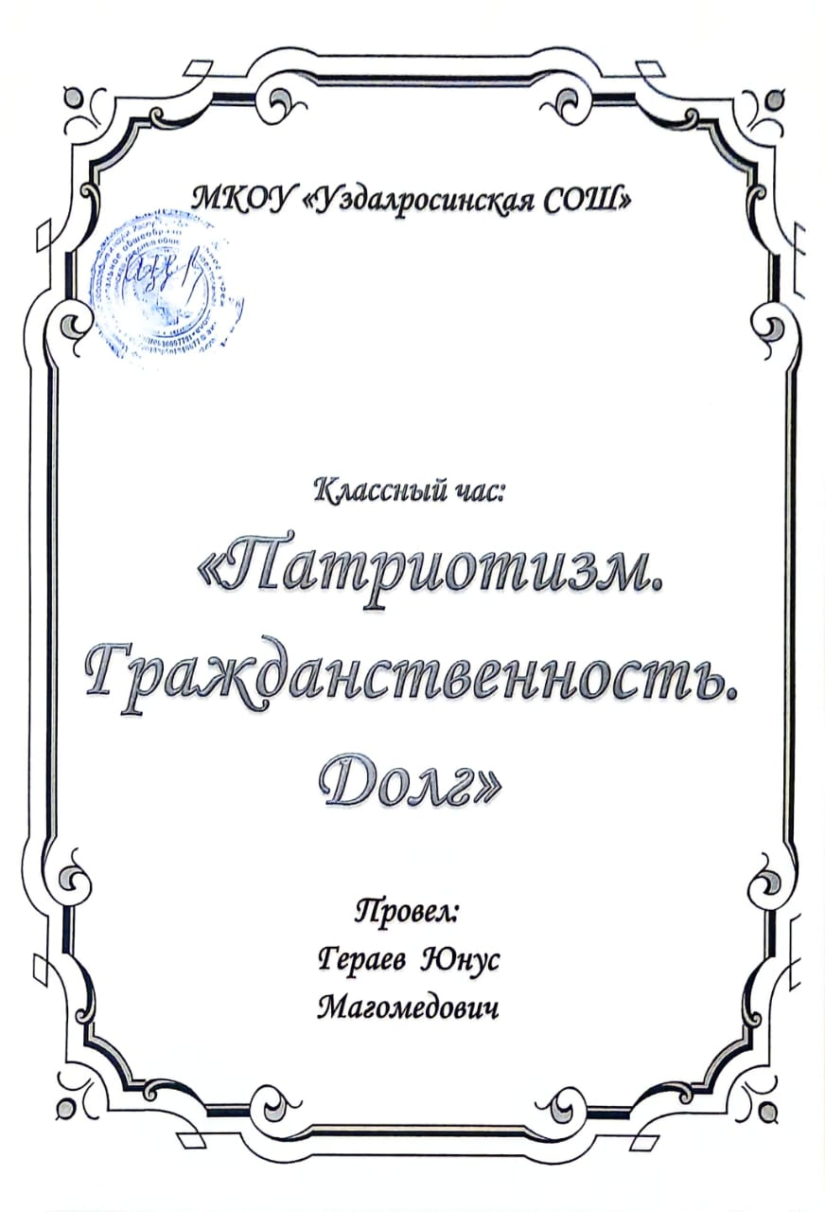

**Муниципальное казенное общеобразовательное учреждение**

**«Уздалросинская средняя общеобразовательная школа»**

**Классный час**

**Тема: «Патриотизм. Гражданственность. Долг».**



Подготовил: ***Гераев Юнус Магомедович***

МКОУ «Уздалросинская СОШ»

Хунзахского района

Республики Дагестан

с.Уздалросо, 2021 г.

Что значит быть патриотом?

Любить – да, но не только любить землю свою,

но и обязательно, что-то конкретное для нее делать”.

*Василий Розанов*

**Цель:** продолжить работу по формированию у обучающихся гражданско-патриотического сознания, верности Отечеству, воспитанию готовности к достойному служению обществу и государству, уважения к историческому прошлому Родины.

**Задачи:**

-способствовать формированию умения самостоятельно приобретать знания, применять их на практике для решения возникающих проблем;

-способствовать развитию интереса к историческому прошлому страны;

-развивать коммуникабельность, умения работать в коллективе;

-способствовать воспитанию стремления делать нравственный выбор.

**Основные знания, умения и навыки, полученные в ходе проведения:**

**Обучающиеся должны знать:**

Определение понятий «патриот», «патриотизм», «гражданственность», «долг»

Качества, присущие патриоту, гражданину

Правила ведения дискуссии

**Обучающиеся должны уметь:**

Работать в команде

Делать свободный выбор

Отстаивать свою точку зрения

**Оборудование:**мультимедийный проектор, презентация; аудиозаписи музыкальных композиций, карточки Син, бумага для работы формата А3, разноцветные маркеры.

**Направление ВР:**гражданско-патриотическое, нравственное

**Форма работы**: беседу, показ (выступления), групповая работа обучающихся, диалог

**Ход классного часа**

**Введение.**

**Вступительное слово Сообщение темы классного часа.**

 Добрый день, дорогие ребята! На сегодняшней встрече нам с вами предстоит обсудить один из важных, на мой взгляд, вопросов.

**1.Упражнение «Салфетка».**

*Инструкция:* На ваших столах лежат бумажные салфетки. Возьмите, пожалуйста, по одной и сверните её пополам любым способом. Оторвите с любого края уголок. Сверните её ещё раз пополам и опять оторвите кусочек с любого уголка. Сверните в третий раз пополам и снова оторвите. А теперь разверните и продемонстрируйте то, что у вас получилось.

**-** Вряд ли найдётся пара салфеток, на которых повторяется рисунок. Как вы думаете, почему наши узоры получились такие разные?

Каждый человек уникален, он обладает только ему присущими качествами. Но, несмотря на то, что мы такие разные, многое нас объединяет. Как вы считаете, что может объединять нас с вами?

 Да, все мы – жители замечательной, богатой страны, у которой удивительно красивое имя-Россия. Много чудесных стран на Земле, везде живут люди, но Россия – единственная, необыкновенная страна, потому что она наша Родина.

Родина – это самое дорогое, что есть у человека, это святыня человека. Святыня! Это слово нельзя объяснить словами, это можно только чувствовать. Родина для нас всё.

Каждый любит то место, где родился и вырос, не забудет дом матери, игры детства. Так начинается любовь к родной стране. Но только начинается. Когда человек становится старше, он Родиной считает не село и не город, а всю страну. Тех, кто по – настоящему любит свою землю, украшает её своим трудом, готов отдать ей все силы и способности, а если потребуется и жизнь, называют патриотами, настоящими гражданами своей Родины.

Правильно, мы с вами будем сегодня говорить о патриотизме, гражданственности, долге.

Тема классного часа «Патриотизм. Гражданственность. Долг».

**2.Информационый блок.**

В рамках патриотического воспитания мы поговорим о важных понятиях для нас и нашей страны (на столах разные карточки - вопросы).

**1.Работа с карточками.**

**1 карточка**. Ощущаете ли Вы себя гражданином - патриотом России? Почему? (Гражданин -человек, имеющий паспорт какой-то определенной страны, например, России). Проживает на ее территории. Имеет права, гарантированные ему Конституцией, и обязанности перед своей страной.

А патриот - это человек, любящий свою страну, природу, людей, не действует во вред своей стране, защищает её.) (Дети отвечают на вопрос)

**2 карточка**. Какими качествами или какой должна быть личность гражданина - патриота России?(ответы детей); (даются разные характеры, нужно выбрать правильное)

Давайте составим схему личности гражданина - патриота России.

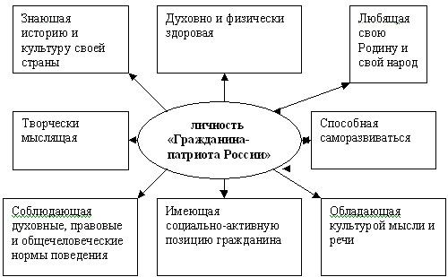

**3** **карточка.** Какие черты характера свойственны человеку - патриоту? (Ответственность, справедливость, стойкость, преданность, решительность, благодарность)

**4 карточка.** Какими качествами должен обладать человек- патриот? **(**Любит Родину, гордится Родиной, переживает за нее, готов встать на защиту Родины , предан Родине и отстаивает ее интересы, уважает людей всех национальностей, сострадает своему народу , защищает интересы только своего народа).

1. **карточка.** Какие военно-патриотические праздники отмечают в России ежегодно?

(День Защитника Отечества, День Победы, День России, День народного единства (ответы детей)

1. **карточка.** Какой вклад можете внести Вы - нынешнее молодое поколение?(ответы детей)
2. **карточка.** Ощущаете ли Вы себя гражданином –патриотом России? (ответы детей)

**2. Стихотворение «Патриот».**

(Ученик читает стихотворение)

Быть патриотом,... Что же это значит?

А это значит - Родину Любить,

А это значит честно, бескорыстно

Отечеству любимому служить.

Любить его историю седую,

Святые лики русских матерей,

Которые не раз в годину злую

В бой провожали собственных детей.

Учить детей гордиться своим родом

И честь его блюсти и сохранять,  
Быть лучшей частью русского народа,  
Которую не смог никто подмять.

-  Взгляните на портрет: А. Я. Невский — кто из нас не знает это имя?  
– Что вы знаете о А. Невском? (Слайд).

– Патриотизм проявляется в любви, подвиге, героизме, а иногда и в смирении, если это необходимо на благо Родины. Давайте дадим определение слову – патриот. Определение на слайде.  
– Посмотрим на второй портрет А. В, Суворова, который не проиграл ни одного сражения.(Слайд)  
«Безверное войско учить, что перегорелое железо точить, – говорил А.В.Суворов. – Все начинайте с благословления Божия и до издыхания, будьте верны Государю и Отечеству».  
– Значит и патриотизм, и вера были слиты воедино в русском народе.  
– Как вы считаете, как связаны понятия «патриотизм» и «Родина»?  
– Обратите внимание на третью фотографию (звучит музыка «Священная война») (Слайд).  
– Ребята, в мае 1945 года миллионы людей во всем мире с огромным ликованием восприняли волнующую весть о безоговорочной капитуляции фашистской Германии. Уже через 4 месяца все мировое человечество будет праздновать великий праздник – 65 лет со Дня Победы советского народа в Великой Отечественной Войне. Здесь я бы хотела напомнить о том, что наши земляки, будучи вашими ровесниками, проявляли героизм, отвагу, отдавали долг Родине, и они действительно были патриотами и всегда останутся ими в нашей памяти.(Слайд).  
– Вспомним аллею Славы, расположенную в парке нашего города. Назовем героев-земляков.  
– Всегда ли патриотизм проявляется во время военных действий или глобальных конфликтов?

**3. Фронтальная беседа на тему: «Что значит быть патриотом и гражданином**  **современной России?»**

**1. Диалог** **«Что значит быть патриотом** **современной России?»**

-Патриотическое воспитание... Станут ли такие понятия как патриотизм, патриот, чувство долга, Родина, отчизна, гражданин значимыми для вас?  
-Давайте задумаемся: какой станет наша жизнь, если из русского языка, из нашего сознания исчезнут такие понятия, дорогие сердцу настоящего патриота и гражданина своей Родины. Раздумья о Родине самые важные минуты в становлении гражданина, в познании и поиске своего места в жизни.  
– Что значит быть патриотом современной России? Настоящий патриот уважает патриота другой страны. Посмотрите на экран, может быть, вы увидите своих знакомых (демонстрация слайдов). Вы на пороге взрослой жизни пойдете служить Родине и в полной мере поймете, что такое чувство Родины. Возложение венков к могиле Неизвестного солдата, несение почетного караула у вечного огня, это воспитание патриотизма в детях.

**Обучающийся читает стихотворение:**

Быть патриотом,… Что же это значит?  
А это значит - Родину любить,  
А это значит честно, бескорыстно  
Отечеству любимому служить.  
Любить его историю седую,  
Святые лики русских матерей,  
Которые не раз в годину злую  
В бой провожали собственных детей.  
Учить детей гордиться своим родом  
И честь его блюсти и сохранять,  
Быть лучшей частью русского народа,  
Которую не смог никто подмять.

**Педагог: Патриотизм** (от гр. patris — родина, отечество) — чувство любви и преданности Родине, Отечеству, своему народу, вера в его духовные возможности, го­товность служить интересам своей Родины.

**Патриотизм включает в себя:**

1) заботу об интересах и исторических судьбах своей страны и готов­ность ради них к само­пожертвованию;

2) верность Родине;

3) гордость социальны­ми и культурными достижениями своей страны;

4) сочувствие к страда­ниям своего народа и отрицательное отно­шение к социальным порокам общества;

5) уважение к историче­скому прошлому Роди­ны и унаследованным от него традициям;

6) привязанность к месту жи­тельства (городу, деревне, об­ласти, стране в целом).

**Педагог:Гражданственность** — степень осознания себя граж­данином своей страны и соответствующее этому по­ведение, готовность личности активно содейство­вать процветанию общества. (Запись в тетради)

**Гражданственность включает в себя:**

1) чувство собственного достоинства;

2) внутреннюю свободу, превращённую в само­стоятельную дисцип­лину;

3) способность быть истинным субъектом права;

4) уважительное и дове­рительное отношение к другим гражданам и государственной власти;

5) способность превращать свою свободу в добровольную лояльность, воспринимать свои права как обязанности и свои обязанности как права.

**Педагог: Долг** - это нравственные обязанности, выполняемые человеком из побуждений совести. Долг выражает отношение личности к себе, к другим людям, народу, обществу, определенной группе или коллективу.

**Гражданский долг** - это правовая ответственность гражданина страны по отношению к государству и его законам, это честное и добросовестное выполнение гражданином РФ своих конституционных обязанностей. Чтобы выполнять свой гражданский долг, гражданин РФ должен обладать духовным богатством, моральной чистотой и высокой нравственностью.

Гражданский долг россиянина заключается в том, чтобы по мере своих сил и возможностей:

- формировать в себе черты патриота, укреплять практическими делами могущество своего Отечества;

- добросовестно трудиться на благо Родины, постоянно овладевая знаниями и используя их в интересах РФ;

- беречь, сохранять и приумножать государственное достояние страны, активно бороться против фактов вандализма, порчи и уничтожения общественного достояния;

- проявлять нетерпимость к нарушениям государственных интересов;

- формировать в себе чувство коллективизма и товарищеской взаимопомощи, быть готовым встать на защиту слабых и обиженных;

- быть честным, правдивым, нравственно порядочным человеком;

- уважать родителей, старших, товарищей;

- непримиримо относиться к несправедливости, подлости, стяжательству;

- быть интернационалистом, проявлять нетерпимость к национальной и расовой неприязни, унижению национального достоинства человека;

- готовить себя к вооруженной защите своей Родины.

**Упражнение «Эмблема патриотизма и гражданственности».**

*Цели:*

— продолжение работы с определениями патриотизма;

— развитие фантазии, экспрессивных способов самовыражения.

*Процедура проведения.* Каждый попытается самостоятельно нарисовать такую эмблему, которая могла бы печататься на политических документах, национальных флагах. Процесс рисования занимает 5—7 мин. После завершения работы участники рассматривают рисунки друг друга (для этого можно ходить по комнате). После ознакомления с результатами творчества других участники должны разбиться на подгруппы на основе сходства между рисунками. Важно, чтобы каждый участник самостоятельно принял решение о присоединении к той или иной группе. Каждая из образовавшихся подгрупп должна объяснить, что общего в их рисунках, и выдвинуть лозунг, который отражал бы сущность их эмблем (обсуждение — 3—5 мин.). Заключительный этап упражнения — презентация эмблем каждой подгруппы.

**Упражнение. «Пантомима патриотизма и гражданственности»**

*Цель:*продолжение работы с определениями патриотизма, гражданственности.

*Материалы:*написанные на отдельных листах бумаги несколько определений патриотизма; все, что может пригодиться для пантомимы — моток веревки, лента, принадлежности для рисования.

*Процедура проведения.*Все участники разбиваются на 3-4 подгруппы (по 3-5 человек). Каждая подгруппа получает одно из определений патриотизма, вывешенных на доске. Задача состоит в том, чтобы пантомимически изобразить это определение таким образом, чтобы остальные участники догадались, о каком именно определении идет речь. Время на подготовку пантомимы — 5 мин.

*Обсуждение.*Ведущий задает следующие вопросы:

— Какая пантомима была наиболее «однозначной» и не вызвала затруднений при угадывании?

— С какими затруднениями столкнулись группы в процессе придумывания пантомимы?

**Синквейн на тему «Долг».**

Сейчас разделимся на группы. Каждая составит ***синквейн***на тему «Долг». Давайте вспомним, что это (1 слово – Существительное – тема, 2 слово – 2 прилагательных, 3 слова – 3 глагола, 4 – предложение из 4-5 слов (идея), 5 – 1 существительное – итог) (звучит та же мелодия)

*Зачитывание работ*

**Упражнение  «Поэма о патриотизме»**

*Цель:* обобщение полученного опыта.

*Процедура проведения.*Первый вариант. Все участники получают по листу бумаги и фломастеру. Каждый участник пишет на своем листе короткую строчку, с которой будет начинаться поэма. Ведущий собирает у участников их листочки и зачитывает их один за другим как поэму.

Второй вариант. Каждый участник пишет свою строчку, потом передает листок соседу слева, и тот дописывает свою строчку, продолжающую поэму и т.д. После того, как каждый напишет по одной строчке на листе, законченная поэма возвращается ведущему.

Поэму можно размножить и раздать всем участникам игры.

**Анкета «Лист самооценки».**

                                          Лист          самооценки

_____________________________________________________

(Фамилия, Имя)

Я обладаю:

1.чувством собственного достоинства

2.внутренней свободой, превращенной в самостоятельную

3.способностью соблюдать нормы и правила поведение в обществе

4.дисциплинированностью

5.уважительным и доверчивым отношением к другим гражданам

6.способностью превращать свободу в добровольную лояльность (корректное, благонадежное отношение)

7. способностью воспринимать свои права как обязанности и свои обязанности как права

8.принимать    критику существующих недостатков

9.желанием изменить отечество в лучшую сторону

10. чувством любви к Родине

11. честностью

12. стремлением принести пользу;

13. чувством гордости за свою Родину

14. преданностью Отечеству.

(предлагается обучающимся поделиться и рассказать, у кого что получилось)

**Упражнение «Составим ассоциативный ряд «Патриот, кто он?»**

1.   Каждый, кто любит то место, где родился и вырос

2.  Тот, кто любит и не забывает свою мать, свой дом

3.  Кто с гордостью осознаёт, что нет на Земле страны лучше нашей.

4.   Сказочно богата природа России. Тот, кто не только любит, но и охраняет природу.

5.  Готов стать на защиту Отечества

6. Отстаивает престиж свой страны

7.  Знает государственную символику

8.  Готов отдать своей Родине все силы и способности

9.   Патриот тот, кто украшает Родину своим трудом

10. Строит своё будущее, связывая его только со своим отечеством

11. Знает свой родной язык

12. Знает историю своей страны, гордится своими предками.

**Упражнение** **«Составление портрета «Гражданина-патриота России».**

Гражданин-патриот России –человек, который

любит______________________________

переживает__________________________

действует___________________________

защищает__________________________

потому что не может быть равнодушным, потому что только активные действия гражданина сделают Родину процветающей.

После выступлений учеников и уточнений составляется кластер (количество позиций может быть любым в зависимости от ответов обучающихся).

-Итак, сделаем вывод: кого мы можем назвать патриотом?

(синквейн со словом "патриот")

Рефлексия.

Закончите предложения:

•На классном часе я узнал...

•Самым интересным для меня сегодня было...

•Я хотел(а) бы участникам классного часа пожелать...

**Памятка для обучающихся**

1. Если ты хочешь вырасти достойным человеком и гражданином, не говори плохо о стране, в которой живешь ты и твои родители, где заводилась ваша родословная.

2. Изучай историю своей страны, ее прошлое и настоящее, ее радостные дни и горькие.

3. Знакомься с памятными и историческими местами своей Родины, знакомься сам и рассказывай об этом другим людям. Поверь, наша страна настолько богата своей историей, что твой рассказ будет интересен любому человеку.

4. Чем чаще ты будешь посещать музеи и исторические места своей страны, тем интереснее тебе будет возвращаться к ним вновь и вновь.

5. Помни, что чем больше ты будешь выражать недовольство каждым прожитым днем, тем меньше друзей и товарищей будут рядом с тобой. Люди не любят людей все время чем-то недовольных.

6. Проявляй себя с позитивной стороны, не бойся быть инициативным, старайся показывать свои знания и умения, эрудицию и любознательность.

7. Смотри передачи, кинофильмы, рассказывающие о людях, прославивших страну, в которой ты живешь.

8. Не будь равнодушным и безразличным к тем событиям, которые происходят в твоей стране. Это страна, в которой тебе жить долгие годы. От того, как ты будешь проявлять интерес к ее судьбе, зависит ее интерес к твоей судьбе.

9. Испытывай гордость за людей, прославляющих твою страну.

10. Гордись тем, что ты – гражданин великой многонациональной России!

**Итог классного часа:**

Дорогие ребята! Вам строить новую Россию, преумножать ее славу и богатства. Будьте достойны нашей великой страны, ее многовековой истории и подвигов знаменитых предков. Растите хорошими людьми, достойными гражданами России! Я хочу, чтобы этот классный час побудил вас к активным действиям во благо школы, села, людей,

живущих с вами рядом.

Благодарю за участие, за вашу активность. Мне было приятно с вами общаться. Любите Россию, ребята, и гордитесь тем, что вы её граждане! Её будущее - в ваших руках, и она будет такой, какой сделаете её вы.

**Домашнее задание**. Я хочу, чтобы дома вы написали письмо вашей Родине, в котором рассказали бы, что делаете и сможете сделать для неё в вашем возрасте.